COMUNE DI BUCCHERI
(Libero Consorzio dei Comuni di Siracusa)
Palazzo Municipale “dottore Vito Spanò”
piazza Toselli n°.1 – 96010 Buccheri (Sr)
Tel.0931.880359 – Fax.0931.880559
protocollo@pec.comune.buccheri.sr.it

“PRESIDENZA DEL CONSIGLIO”

COMUNICATO STAMPA DEL 23 NOVEMBRE 2018

Terzo Consiglio Comunale sotto la presidenza di Gianni Garfì, assise convocata in seduta ordinaria affinchè potessero essere discussi e vagliati i punti relativi all’approvazione delle variazioni di cassa al Bilancio di previsione finanziario 2018-2020 e diversi nuovi Regolamenti Comunali: assenti Trigila per la Maggioranza e Petralia per la Minoranza.
I lavori del Consiglio Comunale sono stati preceduti dalla conferenza dei Capi Gruppo Consiliari appositamente convocata dal Presidente e da una riunione di pre – Consiglio congiunto Maggioranza e Minoranza per poter al meglio vagliare, analizzare e discutere le tematiche previste dai lavori consiliari: “sono stati dei passaggi ottimali quelli effettuati in via preliminare ai lavori del Consiglio, afferma il Presidente Gianni Garfì, in quanto ci hanno permesso di approfondire al meglio la questione delle variazioni al Bilancio, grazie alla disponibilità del Capo Area Finanziaria dottore Vito Dipietro che è stato anche presente ai lavori consiliari oltre che alla riunione di pre – Consiglio; diversi anche i Regolamenti presentati dall’Area Finanziaria e dall’Amministrazione Comunale”.
In primis, “ho informato che l’assenza ai lavori del Capogruppo di Maggioranza Antonino Trigila imponeva l’individuazione di un sostituto e per la Maggioranza è stata nominata palesemente la Consigliera Carla Giarratana che ha ringraziato i colleghi mentre per la Minoranza, semmai potrebbe sorgere lo stesso problema, è stata individuata la neo Consigliera Ketty Giardina”.
Dopo l’approvazione dei verbali delle sedute precedenti e la nomina degli scrutatori, i lavori hanno avuto inizio con l’approvazione a maggioranza e presa d’atto dell’adozione della Delibera di Giunta Municipale n°.161 del 20.09.2018 recante le variazioni di cassa al Bilancio rinvio al 2018 (la Minoranza si è astenuta per dichiarazione di voto).
Si è passati quindi all’approvazione dell’articolo 175 del D.L. 18.08.2000 inerente le variazioni al Bilancio 2018\2020 in cui è stato presentato un emendamento tecnico da parte dell’Area Finanziaria per l’individuazione di apposito capitolo di impegno e spesa equivalente in 15 mila euro per i lavori di somma urgenza a seguito dell’alluvione del 18 e 19 Ottobre scorso: “qui non c’è stato squilibrio di bilancio in quanto le somme stanziate sono state previste in entrata e uscita tra le pieghe dello strumento finanziario quindi, afferma Garfì, nessun debito fuori bilancio”; approvazione unanime con la precisazione della Minoranza che il voto favorevole è avvenuto per lo stato di grave crisi venutosi a determinare a seguito dei danni subiti in paese e nelle infrastrutture per l’alluvione che ha colpito l’intera collettività.
Approvati all’unanimità i nuovi Regolamenti del servizio Economato, fermo ai tempi del Commissario ad acta ed ora aggiornato con le legislazioni attuali e quello per gli Agenti Contabili ovvero, per coloro che maneggiano denaro per conto del Comune.
Il nuovo Regolamento Comunale per il rimborso spese di viaggio in favore dei soggetti portatori di handicap di cui alla L.N.104\92, sostenute per raggiungere i centri di riabilitazione, ha registrato un emendamento a firma congiunta di Maggioranza e Minoranza che di fatto ha introdotto nei requisiti, l’uso del redditometro (Isee) per determinare al meglio la fascia di reale fruizione; sono stati modificati anche altri due commi sempre all’interno dello stesso articolo ed anche qui l’approvazione è stata unanime.
“Dopo ciò, afferma Garfì, ho voluto introdurre due nuovi punti all’o.d.g. che da ora in avanti ci saranno sempre, relativi alle eventuali comunicazioni del Presidente del Consiglio Comunale ai Consiglieri, al Sindaco, agli Assessori Comunali e alla cittadinanza e le eventuali comunicazioni del Sindaco o suo delegato al Consiglio Comunale e alla cittadinanza, in modo tale da dare le massime informazioni reciproche ai due organi amministrativi tra loro e alla cittadinanza; ho informato che un anonimo cittadino mi ha incaricato di donare un suo albero di Natale con relativi festoni e luminarie al plesso scolastico della Badia, scuola di nuova apertura ed ho anche chiesto a tutti i Consiglieri che i documenti del Consiglio, in via preliminare, oltre che renderli visibili almeno 3 giorni prima in Segreteria, venissero inviati per posta elettronica ai Capigruppo Consiliari per poter operare una fase di risparmio di carta per fotocopie e toner e tutti sono stati d’accordo”.
A seguire un lungo e articolato intervento informativo del Sindaco dottore Alessandro Caiazzo sugli interventi di somma urgenza per l’alluvione subita ad Ottobre, per i lavori che l’Azienda Foreste sta iniziando ad operare nel territorio di Buccheri, per gli ottimi risultati sulla raccolta differenziata, sull’avvio del servizio civile, per l’arrivo di un nucleo familiare proveniente dal Congo che è ospitato a Buccheri, per il contenzioso con la ditta Burgio per il costruendo Camping Santa Maria e tanto altro, momento molto gradito dalla platea di cittadini intervenuta numerosa oltre che da tutti i Consiglieri.
Infine, ai lavori, sono stati invitati a partecipare il Comandante della Polizia Municipale Ispettore Ingannè, il Comandante della Stazione Carabinieri Maresciallo Caruso, in rappresentanza del Distaccamento Forestale l’Agente Tecnico Ciurcina, tutti per accogliere il nuovo Parroco di Buccheri Don Marco Ramondetta: “ho pensato e fortemente voluto questa iniziativa di accogliere il nuovo Parroco anche fra le Istituzioni Civili e Militari, afferma il Presidente Garfì, proprio nell’Aula Consiliare quale luogo di adunanza dei rappresentanti del popolo e lo stesso uomo di fede cristiana, appena ricevuto l’invito, è rimasto contento precisando che sarebbe stato presente; così infatti è stato.
Don Marco, dopo averlo direttamente presentato a tutti i Consiglieri, alla Giunta Comunale, al Segretario Comunale e alle Istituzioni Militari, ha proceduto a benedire tuti i presenti oltre che l’Aula Consiliare, evento senza precedenti che ci ha rafforzato tutti nella fede, nell’amore e nella pace, afferma Garfì”.
Elogiato anche il Parroco nel suo breve intervento rivolto al Consiglio Comunale e ai cittadini: “assieme dobbiamo dare il nostro contributo per questo paese, valorizzando i giovani che sono tanti ed anche le realtà che il territorio ci offre; mi hanno detto che il paese in cui sono stato assegnato è destinato a morire ma credo che ciò non sia affatto vero: ho notato tanta gente vogliosa di fare, di partecipare, di credere e con l’aiuto di tutti e con l’aiuto di Dio, dobbiamo far sì che Buccheri abbia una nuova speranza per continuare”.
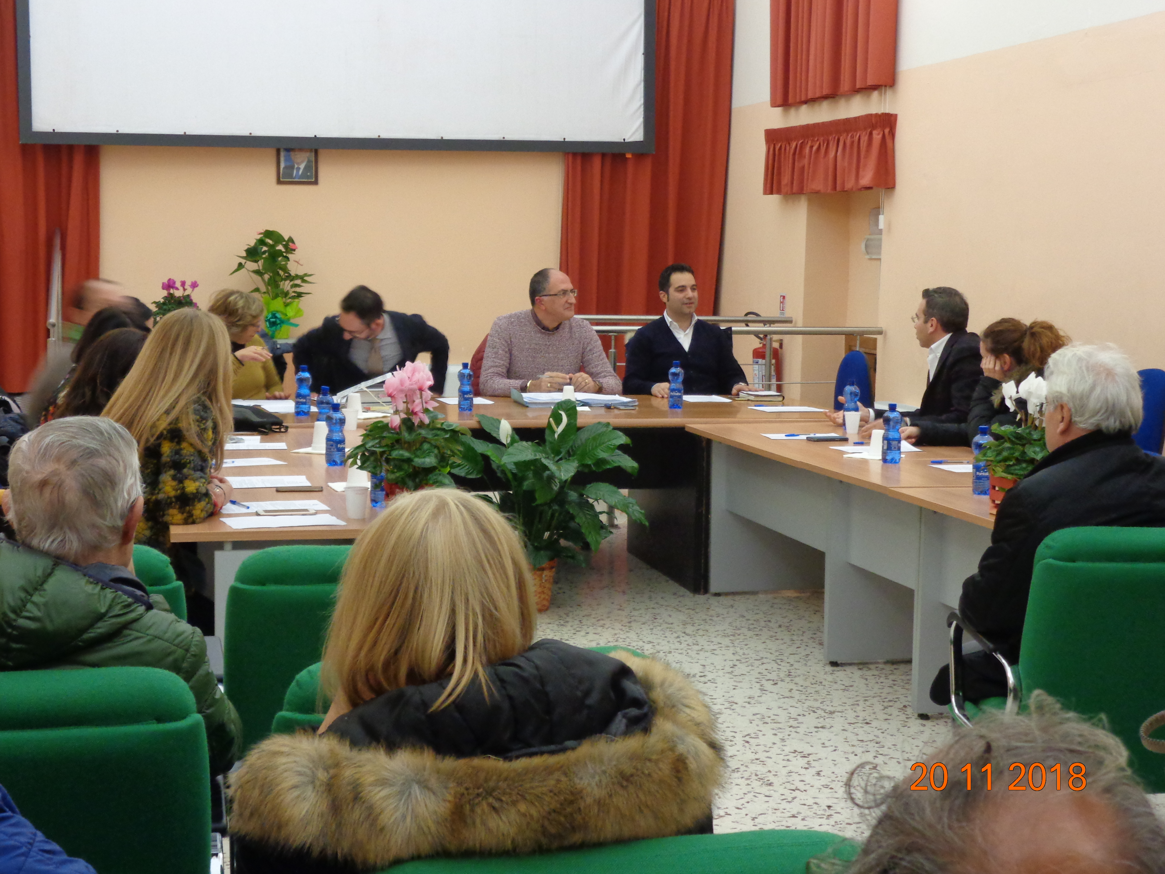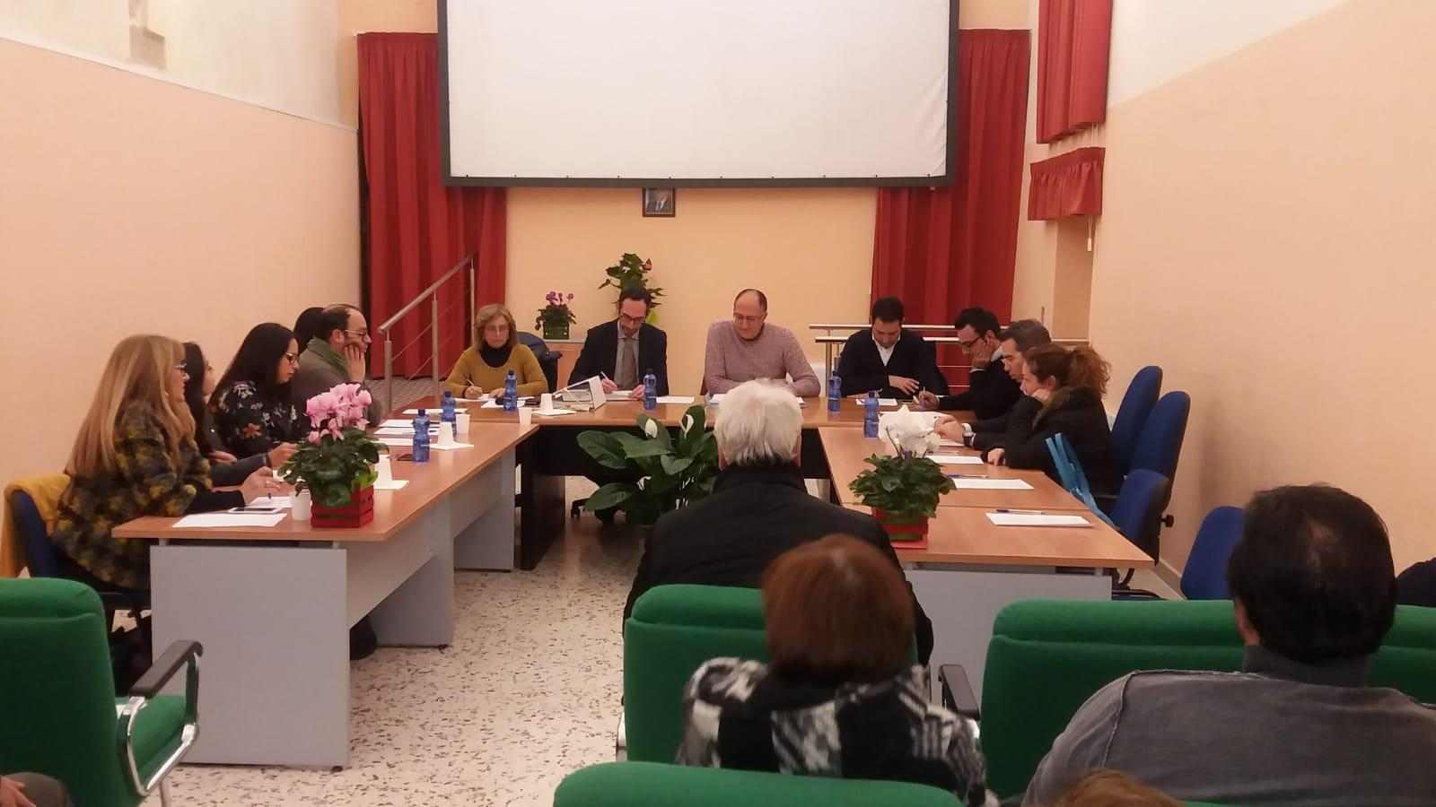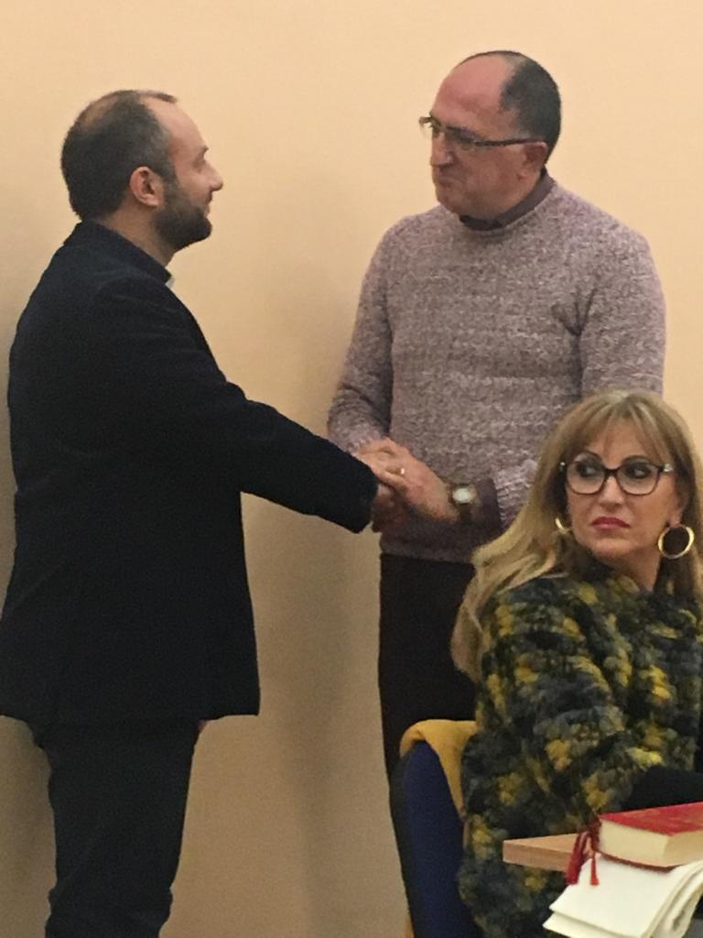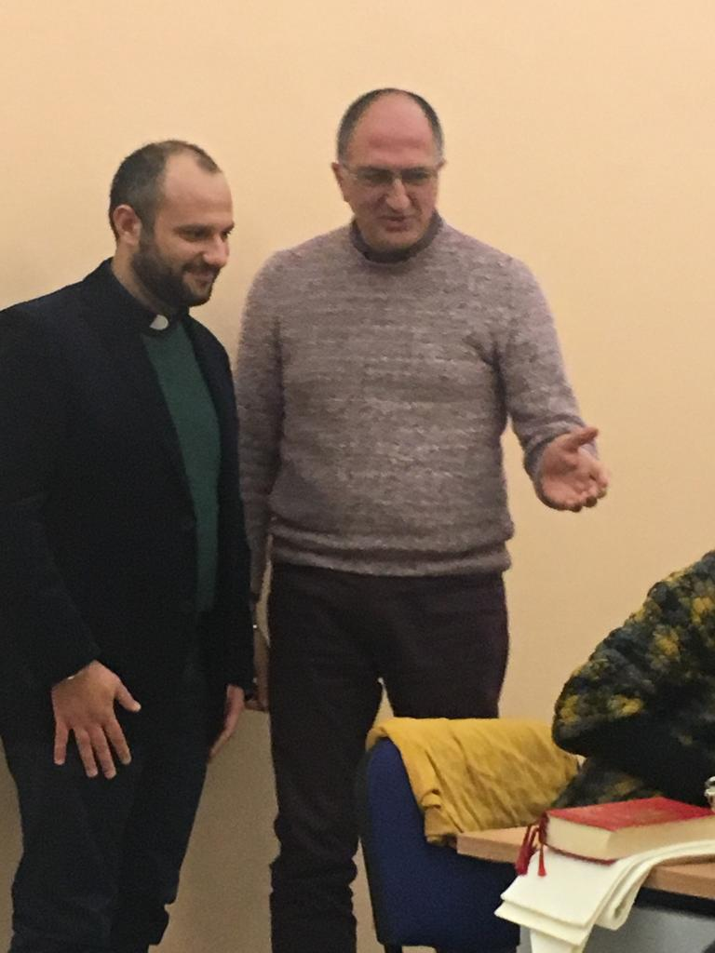
Buccheri lì, 23.11.2018

Il Presidente del Consiglio Comunale

p.i. Gianni Garfì

